第四届中国超硬材料产业发展论坛
暨2018中国金刚石线切产业链研讨会及展览会

会议指南

中国 郑州国际会展中心
2018年3月21—24日

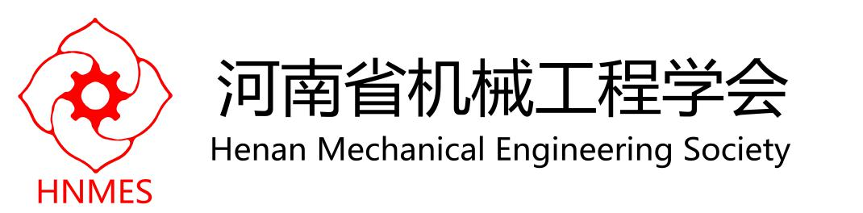

会务组联系人：
王彦亭 手机：15981869979
省机械工程学会秘书处 主任
李 剑 手机：13838188257
省机械工程学会 副秘书长
超硬材料工具专业委员会 秘书长
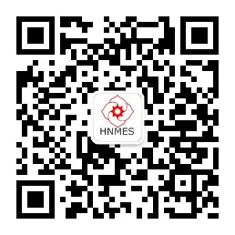


河南省机械工程学会微信公众号 中国超硬材料及制品微信公众号


一、会议地点：郑州国际会展中心 会议中心 大河厅（9号门）
二、议程
日 期 | 报到 | 时间 | 负责人
3月21日 | 郑州美盛喜来登大酒店 大堂 报到  郑州 金水东路33号（与农业南路交汇处） ，近1号地铁农业南路C出口。 | 14:00-21:00 | 会务组
3月22日  上午 | 议 程 | 时 间 | 主持人
3月22日  上午 | 开幕式 省科协领导、商丘领导、学会领导致辞 | 08:30—09:00 | 高文生  马 伟
3月22日  上午 | 主旨报告：《浅谈智能制造之要》  中国机械工程学会理事长 李培根院士 | 09:00—09:50 | 高文生  马 伟
3月22日  上午 | 主旨报告：《智能制造——关键技术及实施途径》  中国机械工程学会副理事长 谭建荣院士 | 09:50—10:30 | 高文生  马 伟
3月22日  上午 | 商丘国家超硬材料及制品高新技术产业化基地  （柘城县超硬材料行业协会）推介会 | 10:30—11:00 | 高文生  马 伟
3月22日  上午 | 《河南省超硬材料产业学科发展报告》 发布仪式 | 11:00—11:30 | 高文生  马 伟
3月22日  上午 | 午餐 郑州会展中心会议中心 3楼连廊处 | 12:00—13:00 | 会务组
3月22日  上午 | 2018中国中部（郑州）国际装备制造业博览会  暨中国金刚石线切产业链展览会 参观交流 | 13:00—14:00 | 会务组
3月22日  下午 | 《国内超硬材料及制品标准体系及金刚石线锯标准》  刘一波 教授 博士生导师 中国钢研科技集团有限公司 | 14:00—14:40 | 李 剑  王秦生
3月22日  下午 | 《高性能聚晶金刚石拉丝模及金刚石微粉气流磨技术革新》  河南万克钻石工具有限公司 | 14:40—15:10 | 李 剑  王秦生
3月22日  下午 | 《氧化锆陶瓷片高效、高精密磨抛用超硬材料砂轮及其应用技术》  贺跃辉 教授 长江学者 中南大学粉末冶金研究院总工程师 | 15:10—16:00 | 李 剑  王秦生
3月22日  下午 | 《高品质金刚石线母线的研发趋势》  詹宝华 高级工程师 盛利维尔（中国）新材料技术股份有限公司 | 16:00—16:50 | 李 剑  王秦生
3月22日  下午 | 《金刚石微粉与线锯质量》  周 波 教授 金刚石微粉知名专家 | 16:50—17:30 | 李 剑  王秦生
3月22日  下午 | 欢迎晚宴 美盛喜来登大酒店 美盛厅 凭餐券 | 18:30—20:00 | 会务组
3月23日  上午 | 《预合金粉末在金刚石工具中的应用与发展》  龙伟民 研究员 博士生导师 中原学者 郑州机械研究所 | 09:00—09:50 | 周 波  李 剑
3月23日  上午 | 《高品质金刚石线切微粉制备关键技术研究》  河南惠丰金刚石有限公司 | 09:50—10:20 | 周 波  李 剑
3月23日  上午 | 《金刚线和切割液对切割多晶硅片质量影响的研究》  刘瑞鸿 博士 主任工程师 镇江荣德新能源科技有限公司 | 10:30—11:20 | 周 波  李 剑
3月23日  上午 | 豫金刚石 报告 | 11:30—12:00 | 周 波  李 剑
3月23日  上午 | 午餐 郑州会展中心会议中心 3楼连廊处 | 12:00—13:00 | 会务组
3月23日  上午 | 2018中国中部（郑州）国际装备制造业博览会  参观交流 会展中心 | 13:00—14:00 | 会务组
3月23日  下午 | 《关于金刚石线技术发展方向的思考》  南京三超新材料股份有限公司 | 14:00—14:30 | 李 剑  栗正新
3月23日  下午 | 《金刚石线锯高效切片技术与发展趋势》  王向东 研发部主任 隆基绿能科技股份有限公司 | 14:30—15:20 | 李 剑  栗正新
3月23日  下午 | 集体参观华晶品牌体验店  郑东新区东风南路与创业路交汇处绿地中心北塔57楼 | 15:30—17:30 | 李 剑  栗正新
3月23日  下午 | 晚餐 庖丁堂 餐厅  郑东新区金水东路和农业东路交叉口向南200米路西 | 18:30—20:00 | 李 剑  栗正新
3月24日  上午 | 分论坛：第一届金刚线与线锯微粉质量检验论坛  暨线切产业链微信群交流会 签到 | 08:30—09:00 | 李 剑  郭森林
3月24日  上午 | 《金刚石微粉质量控制》  周 波 教授 金刚石微粉知名专家 | 09:00—09:50 | 李 剑  郭森林
3月24日  上午 | 金刚石线锯质量控制 技术交流 | 09:50—10:40 | 李 剑  郭森林
3月24日  上午 | 茶歇 | 10:40—11:00 | 李 剑  郭森林
3月24日  上午 | 线锯分析仪使用问题交流 | 11:00—11:30 | 李 剑  郭森林
3月24日  上午 | 午餐 庖丁堂  郑东新区金水东路和农业东路交叉口向南200米路西 | 12:00-14:00 | 李 剑  郭森林
3月24日  下午 | 安全疏散 | 14:00 | 会务组

会议议程在会议期间或有调整

注意事项：
会议会务：

① 同期由于省市政府在会展中心有会议，安检措施较为严格，务必请参会代表于3月21日14:00-22:00前来郑州美盛喜来登酒店报到，签到领取会议嘉宾证及会议资料、餐券，会议期间凭证进入会场。会议、参观展览、用餐均需佩戴嘉宾证，请注册代表妥善保管好嘉宾证及餐券。
② 在郑州美盛喜来登酒店及附近酒店入住的代表，22日早上7：30准时发车，在酒店门口集体乘坐会议大巴，前往参会。如有延迟，可乘坐地铁1号线，自行前往。会议中心9号门入场，大巴车辆在会议结束后，返回酒店，中午就不在返回酒店。23日，早上8:00发车。
美盛喜来登酒店：早餐开始时间6:00，凭房卡用餐，请各位参会代表掌握好时间。
3月22、23日午餐在会议中心3楼连廊处备有简餐，大家集中就餐。会议现场有工作人员引导就餐。
③ 3月22日18:30，接待晚宴在美盛喜来登酒店3楼 （美盛宴会厅）举行，同时进行业内交流会；3月23日下午参观完郑州华晶品牌体验馆，18:30晚餐在庖丁堂（特色豫菜），报到签到时请备注，请注册代表佩戴嘉宾证，凭证参观及用餐。。
④ 参加24号分论坛活动，请报到签到时注明。
⑤ 此次参会代表来自全国各地，21日报到的时间不尽相同，21号晚餐就不再安排，请各位代表自行安排，敬请谅解。
⑥ 会议注册费，报到现场接受微信、支付宝、银联POS机刷卡，请提前备好发票信息，我们学会（社会团体）以学术交流项，开具增值税普通发票，现场报到如参会人数过多，部分发票会延后开具，会后快递。住宿费发票由酒店开具。
车辆及交通：
自驾开车的参会代表，务请21日报到，领取会议资料，22、23、24日车辆（小车、大巴）均可停在会展中心北停车场，步行至会议中心，凭会议嘉宾证、代表证、入场。
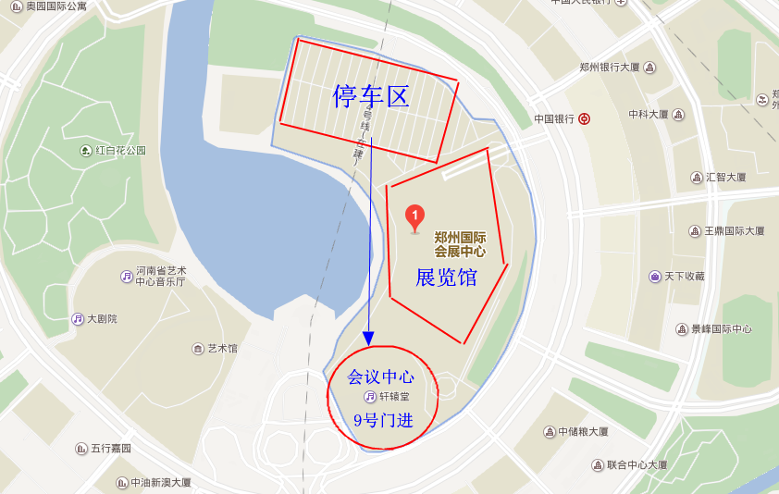
详见郑州会展中心 参会示意图

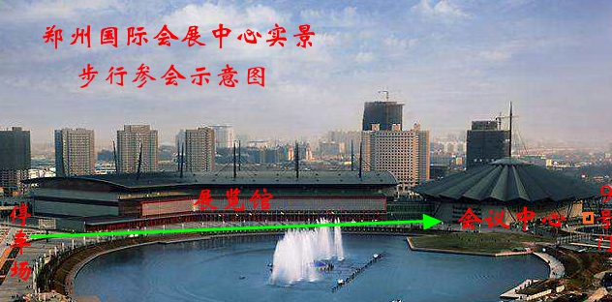

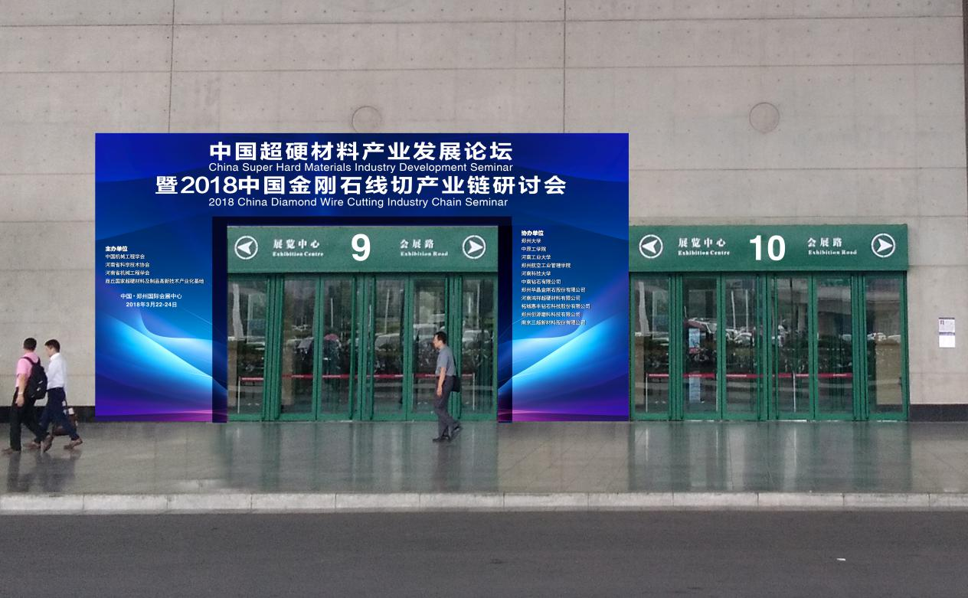

3月23日参观、用餐示意图
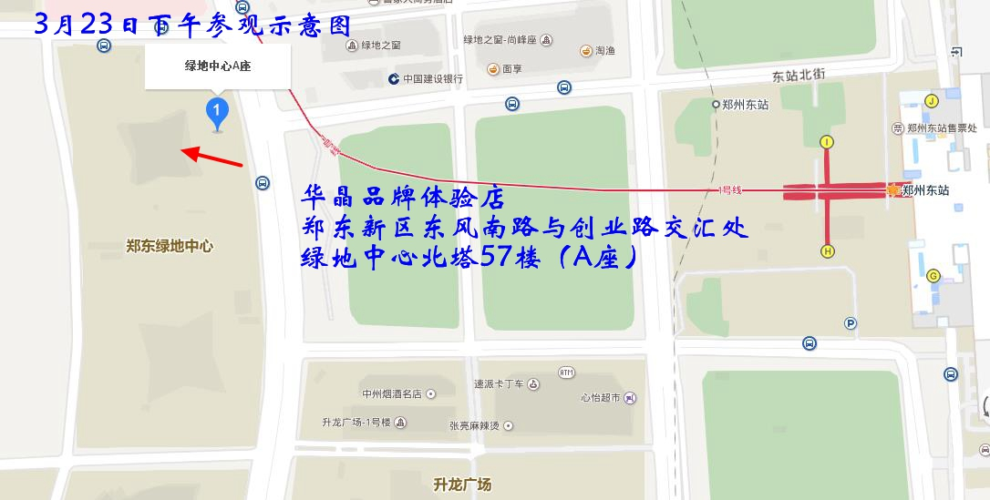

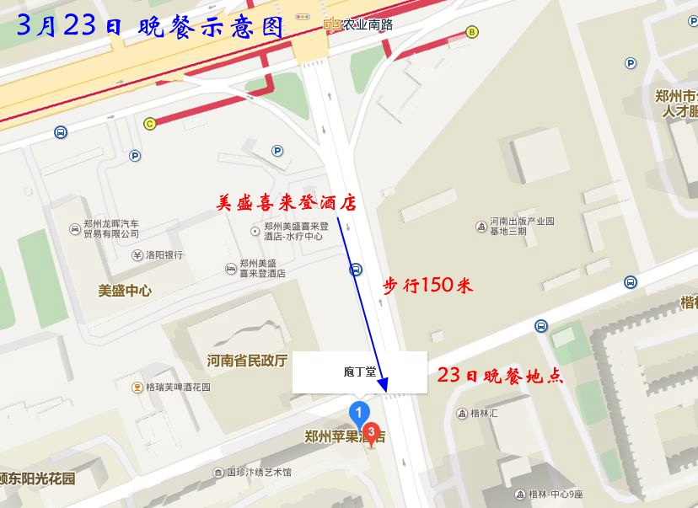



地址：郑州市嵩山南路81号 郑州机械研究所428室
电话、传真：0371-65951708
E-mail：hnmes@vip.163.com
邮编：450052

